Apreciados padres de familia, reciban un cordial y afectuoso saludo de nuestra parte, debido a las medidas de contención contra el covid-19 dadas desde la alcaldía de la ciudad, secretaria de salud y secretaria de educación se decreta semanas de apoyo educativo en el hogar mediante la estrategia Aprendo en Casa, a continuación, les entregamos el plan de trabajo día a día durante las semanas del 11 al 15 de Mayo del 2020, por favor tener en cuenta la indicación de cada actividad para orientarla adecuadamente a los estudiantes:
Desempeños por dimensiones
DIMENSION CORPORAL | Realiza ejercicios para la coordinación visomotriz con niveles de dificultad creciente en el tamaño y tipo de materiales
DIMENSION ARTISTICA | Realiza movimientos según las situaciones con ayuda de su rostro y con manejo adecuando de la voz.
DIMENSION COGNITIVA | Reconoce la ubicación de objetos en relación a sí mismo y diferentes puntos de referencia según las nociones espaciales de: entre, adelante/ atrás, junto a, cerca/ lejos.
DIMENSION COMUNICATIVA | Colabora en la creación de textos colectivos con la ayuda del adulto
DIMENSION PERSONAL-SOCIAL | Se ubica en grupos sociales de su comunidad como la escuela, el barrio, la localidad resaltando la familia como eje central y dinámica en la elaboración de normas para la convivencial.

FECHA | LIBRO MATEMATICAS | LIBRO DE ESCRITURA
Mayo 11 | Memoria visual  Antes de desarrollar la página responde verbalmente Del cuento trabajado hoy que objetos tenia mama encima de ella y cual debajo  Página 67. Colorea lo que está encima de la silla y encierra lo que está debajo de la silla | Página 119. Te presento la vocal a, repisa varias veces el trazo con plumones o colores  Página 120. Cuento de Mi mamá Anthony Browne realiza el dibujo de tu mamá y escribe la frase del cuento que más te gusto
Mayo 12 | Página 68. Del cuento Mi mama Anthony Browne  Busca objetos que estén delante y detrás de ella y dibuja  Página 69. Delante – detrás colorea lo que está detrás de la cerca y decora lo que está delante | Página 121. Decora la vocal a con azul, colorea la ardilla y realiza los trazos  https://www.youtube.com/watch?v=OHUktPPdTaM
Mayo 13 | Página 70. La cama de mamá de Joi Carlin  ORGANIZA TUS JUGUETES,  Sepáralos por texturas, los que son suaves a un lado, los que son duros, a otro. Cuéntalos y dibuja arriba el conjunto donde son muchos y abajo donde son pocos. | Página 122. Del video anterior realiza los dibujas y escribe la vocal inicial de cada uno.  https://www.youtube.com/watch?v=hKQ44eZNgoI  Página 123. Colorea los elementos cuyo nombre empiece con la vocal a
Mayo 14 | Página 81. Colorea el animal que está lejos de la casa y encierra el que cerca. Dibuja muchas flores cerca de casa y pocos huesos lejos de la casa | Página 124. Cuento la cama de mamá de Joi Carlin  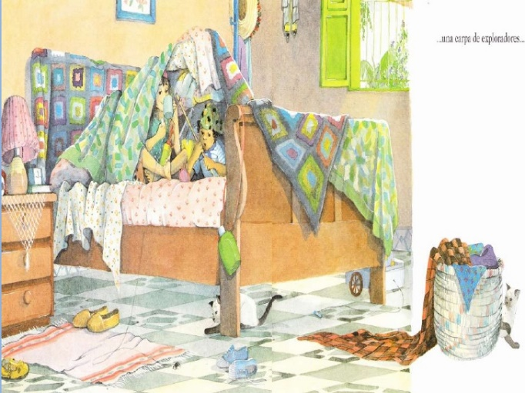  De la imagen anterior inventa una historia y con ayuda de tus papas escríbela en el libro
Mayo 15 | Página 79. Dentro-Fuera Decora y encierra los animales que están fuera del círculo, colorea los que están dentro.  https://www.youtube.com/watch?v=p3Wryj0OjVM | Página 125. Encierra las vocales a que encuentres y colorea la reina a; escribe al lado derecho la vocal a respetando el cuadrado y dejando uno de por  Página 126. Video mono silabo  https://www.youtube.com/watch?v=8Sd04XNalDg  Escribe los nombres de los integrantes de tu familia y encierra con rojo donde encuentres la vocal a

